实训文档

一、MYSQL的安装

一、安装过程

1、双击安装包，出现此界面，然后勾选此页面的复选框，点击“next”进入下一步

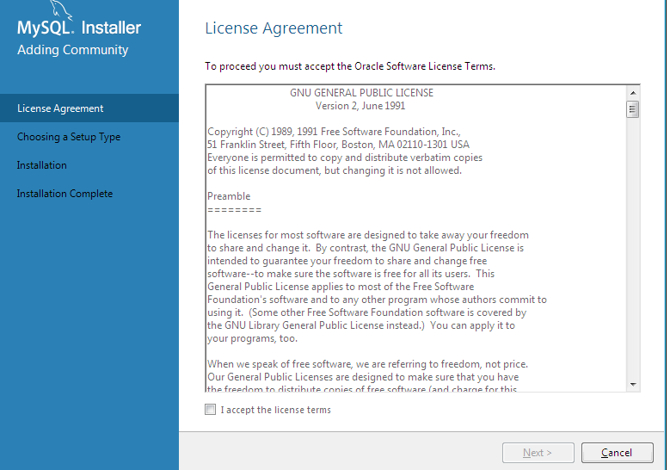

2、点击第二个单选按钮或默认第一个，然后点击“”next”，进入下一步

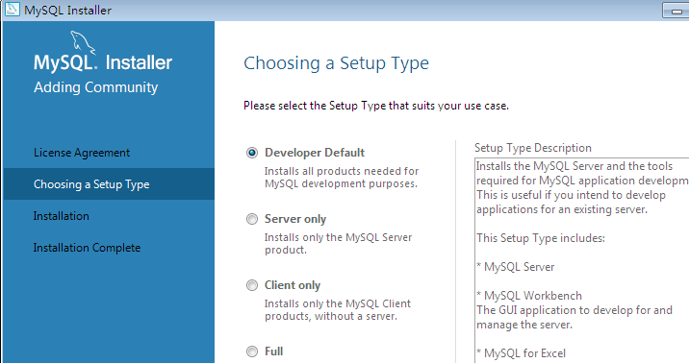

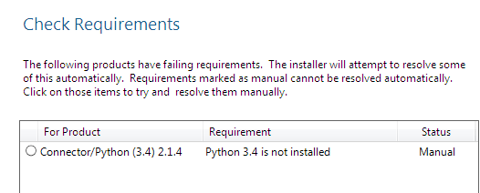

可以不用按照python

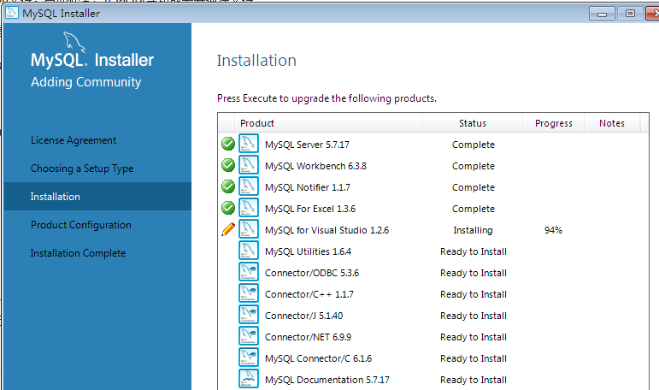

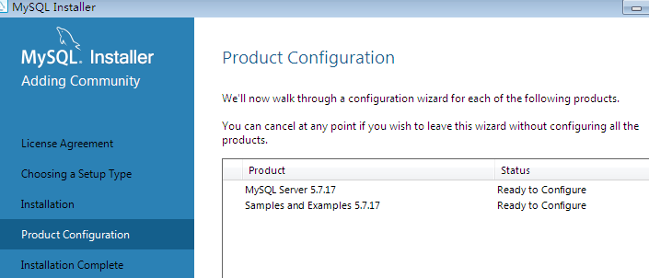

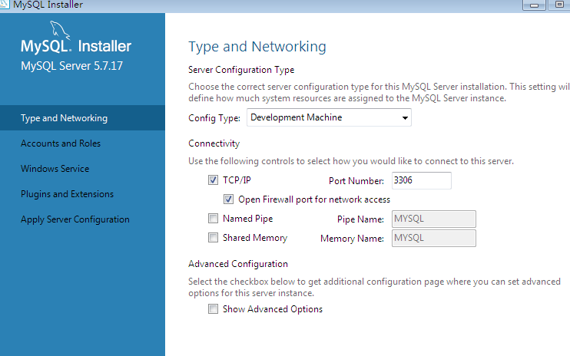

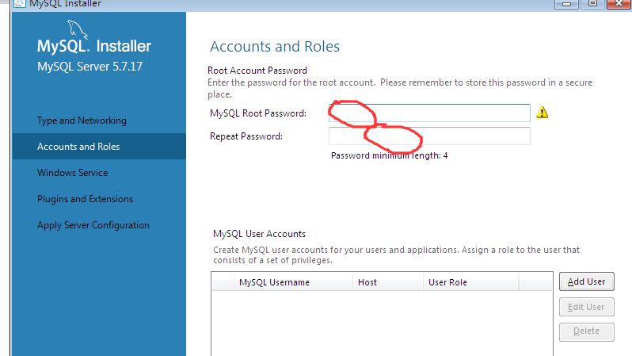

用户名： root

密码：123456

二、网站的数据库

1、数据库的创建

△ 双击打开navicatformysql文件夹的应用程序（navicat.exe），输入密钥后，进入下一个界面，连接刚才安装的MySQL数据库，输入连接名：MySQL57和密码：123456‘；其他默认，然后点击确定

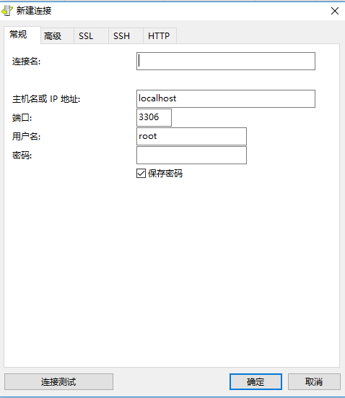

△ 进入此界面，双击MySQL57，然后右击创建数据库

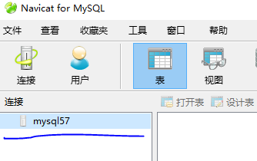

2、数据表

双击展开刚创建的数据库里的内容，然后右击表进行创建表，输入数据表的字段，然后点击保存

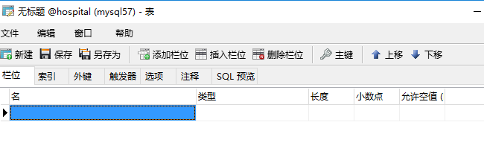

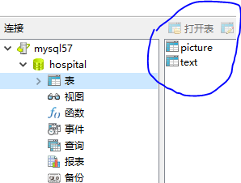

创建好数据表后，可以利用Excel表导入数据，具体方法如下：

Excel数据表导入到MYSQL数据表

一、新建一个excel文件

1、excel工作表的字段与mysql数据表的字段相同



一定要与mysql数据表的字段相同

2、下面是mysql数据表的字段

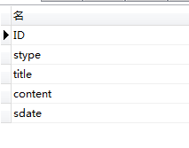



二、在excel文件中，添加数据

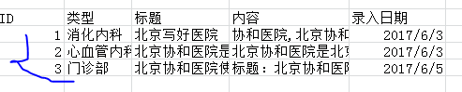

三、将Excel数据表导入到MYSQL数据表

1、Excel文件不能关闭

2、打开 navicat

3、打开你的数据库，找到要添加的数据表

4、选中你的数据表，右边有个“导入向导”

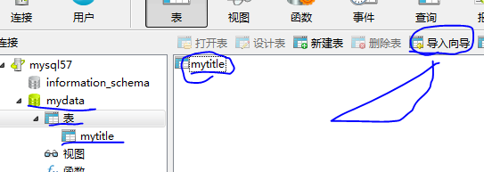

5、打开“导入向导”对话框

选 xlsx

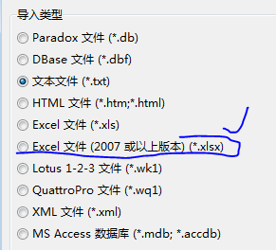

6、打开“导入向导”对话框：导入excel工作表

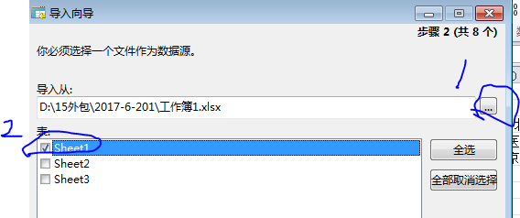

7、打开“导入向导”对话框：最重要的一步

重点是：1、 栏位名行

2、第一个数据行

其它的就不用了。

说明：

栏位名行、 第一个数据行

栏位名行 是 2 字段所在的行

第一个数据行 是 3

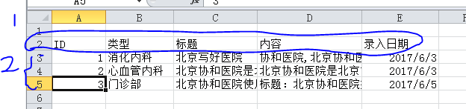

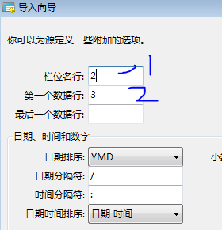

8、打开“导入向导”对话框：

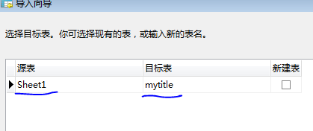

再次确认一下，是不是 工作表、数据表

9、打开“导入向导”对话框：重点二

选择对应的字段

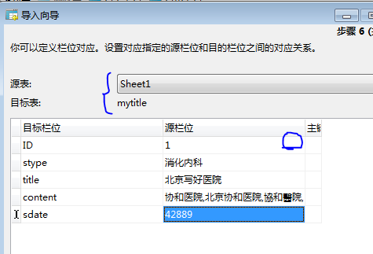

说明

* 字段的数据与字段要一一对应
* 日期不用管

10、打开“导入向导”对话框

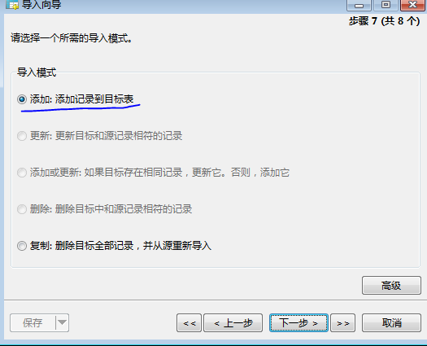

使用默认值，下一步

11、打开“导入向导”对话框

点 开始

完成以后，就不需要再开始了，直接 关闭

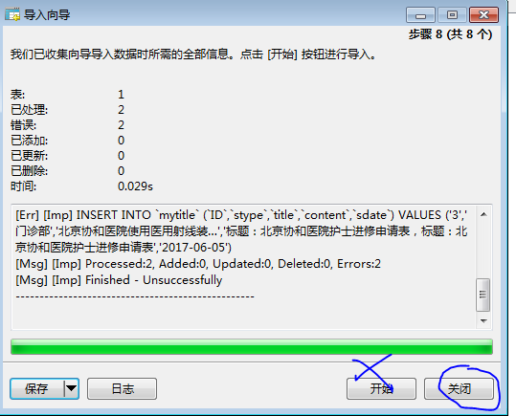

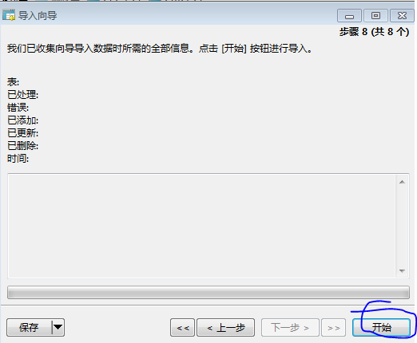

四、显示导入的数据

1、选中刚刚导入的数据表

2、打开表

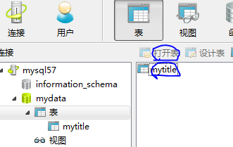

三、网站主页的设计

1、网站主页的布局

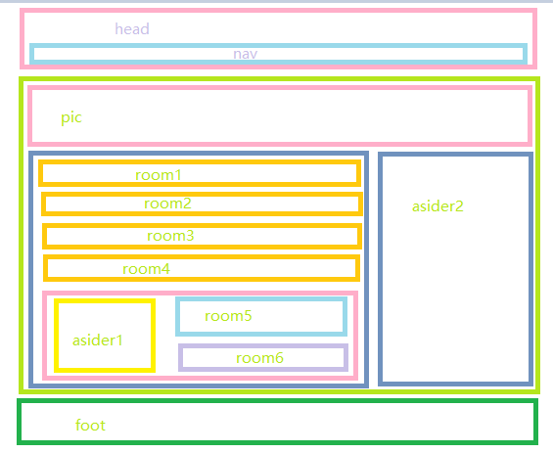

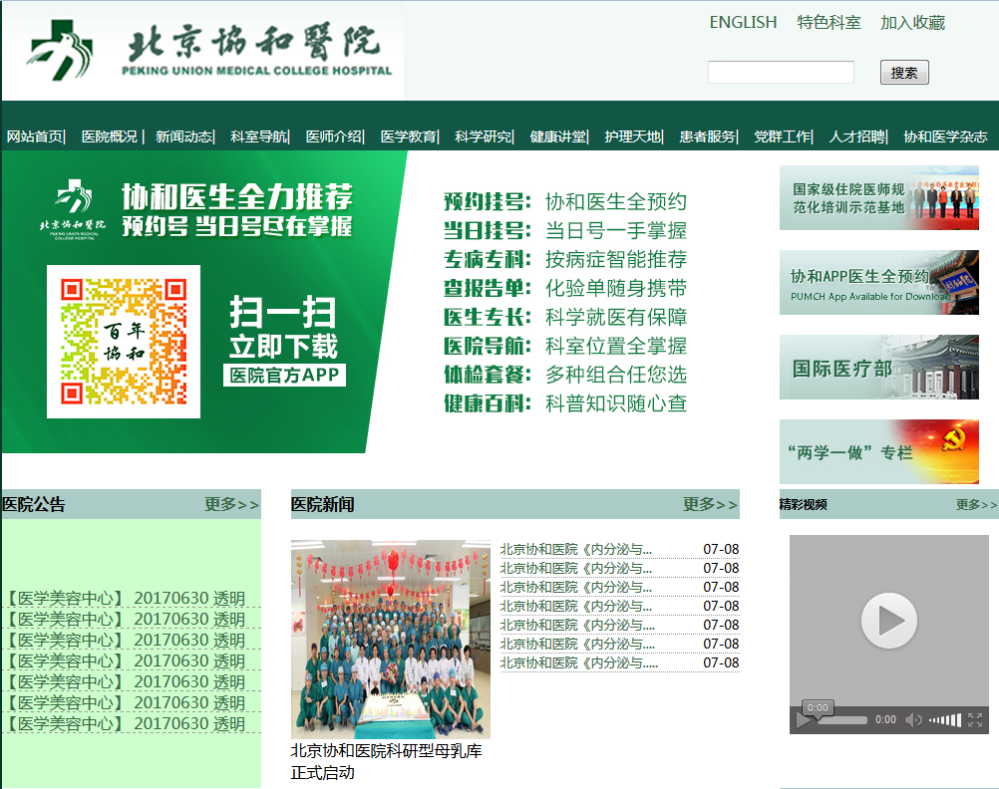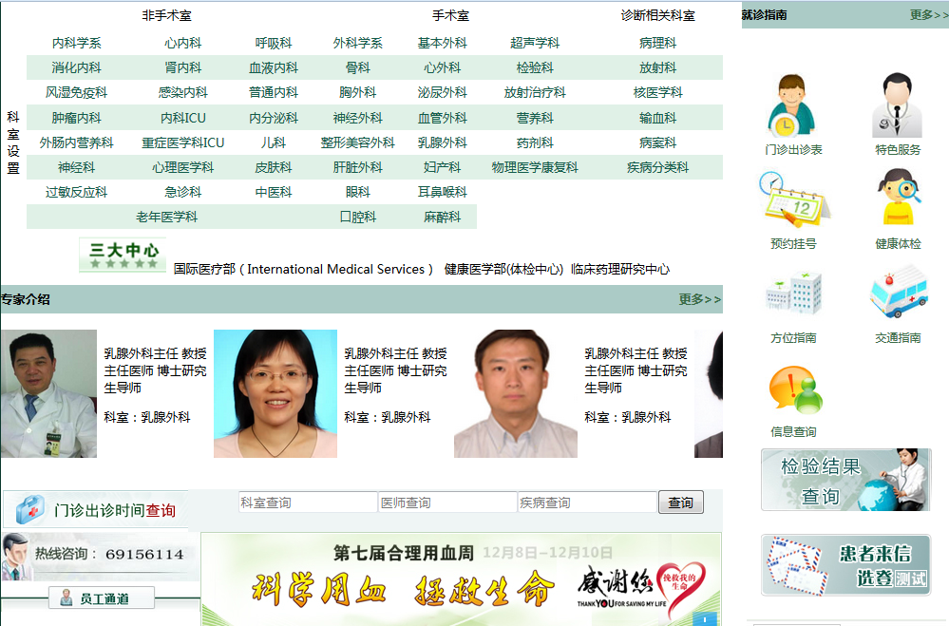

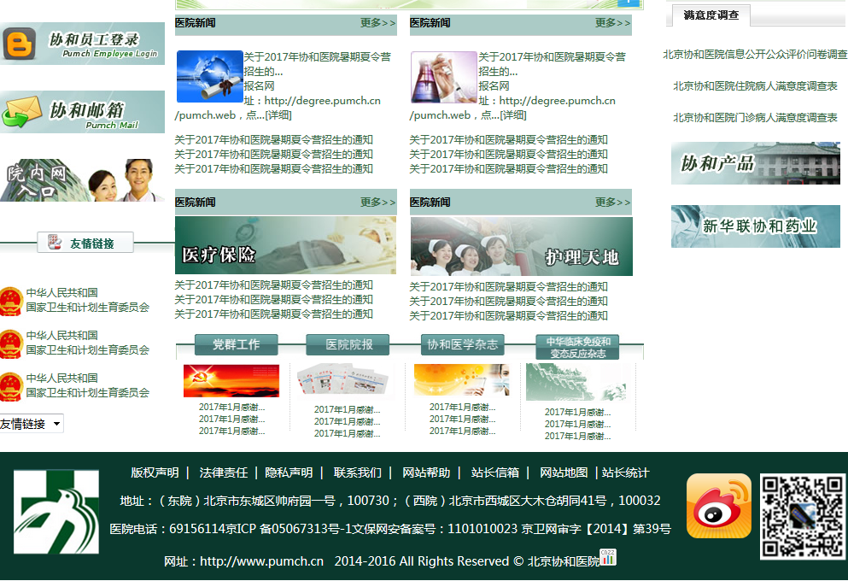

2、header的设计

1. 头部（head）包括医院的标记（Logo）和导航栏（nav）以及搜索。

**·** Logo部分直接插入图片

·头部的右边有一个搜索功能和类似于菜单的布局，采用input标签和无序列表（ul 和 li）制作。



注：设置他的ID属性是为了方便修改他们的属性，例如宽（width）、高（height）

1. menu菜单的设计

·导航栏（Menu菜单）：采用有序列表ul 和li，因为导航栏是横向显示，所以要使用浮动（li{ float:left }）。

·如果要取消取消列表前面的符号 可采用代码：list-style：none

注意：在采用有序列表做菜单时要注意它默认是有Padding和Margin的，建议在最开始时把它的Padding 和margin设为0（ul{padding:0;margin:0}）

3、main的设计

Mian部分我主要分三大部分：分别是id=”pic”、id=”content” 、id=”asider2”；其中也把这三大部分的每一大部分分几个小的部分。

* 第一大部分Id=“pic”部分分两个部分，分别是左边（id=”photo”）和右边id=”title”,

因为左边的图片是可以跳动的，所以我采用了JavaScript代码编写，代码如下：

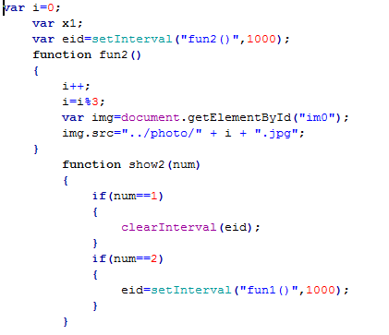

其中fun2（）函数是获取 跳动图片的路径  
▲ 第二大部分id=”content”部分分七个小的部分，分别是 id=”room1” id=”room2”、 id=”room3”、 id=”room4” 、 id=”room5” 、 id=”room6” ；图片如下

Room1：宽：760px 高：320px

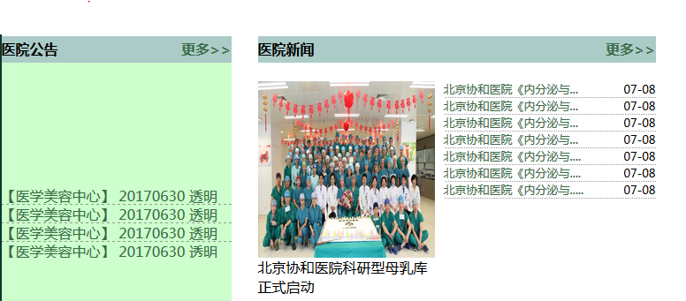

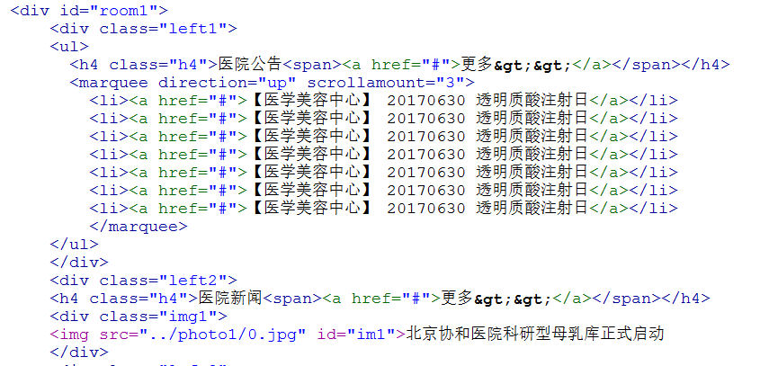

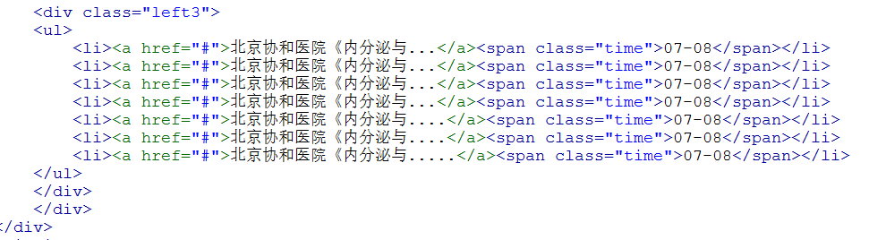

右边的图片也是可以跳动的，Javascript代码可以参考第一大部分的代码。

左边的部分是可以滚动的，采用<Marquee></Marquee>标签，此标签有两个属性是在这里可以用到的，分别是滚动的方向（direction）和速度（scrollAmount）

Room2：宽：760px 高：300px

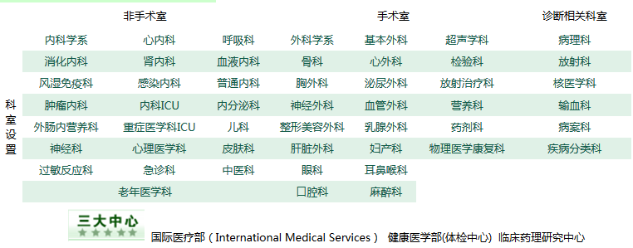

表格的HTML代码：

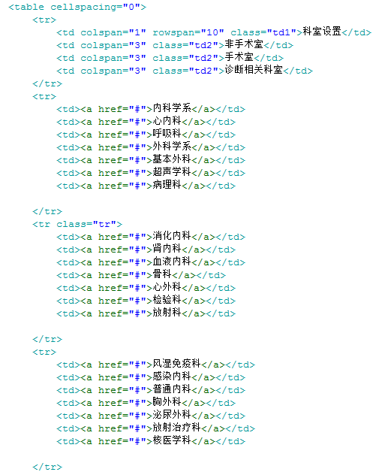 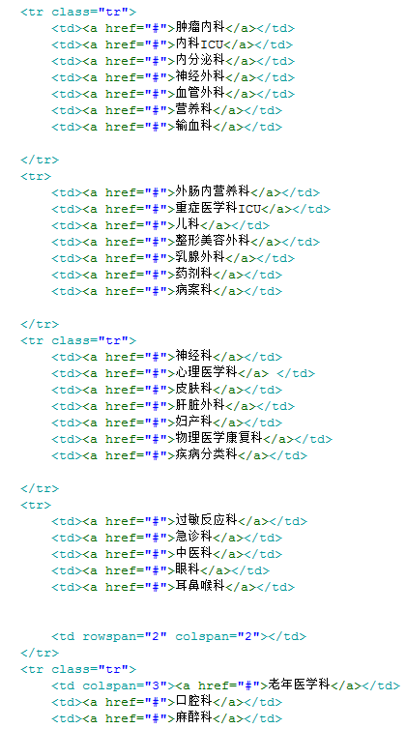

**其中room2是采用表格制作的，表格为10行7列,表格（table）高为：300px宽：760px;由于表格的单数行的背景颜色是一样的，所以可以设置Class来使它们的背景颜色一样**

**Content中的标题栏都一样，所以可以用一个类来实现共同的部分。**

Room3：宽：760px 高：200px

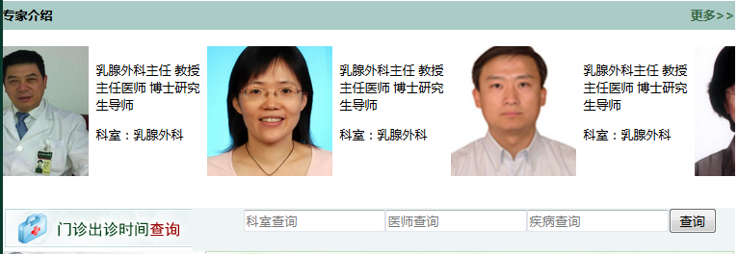

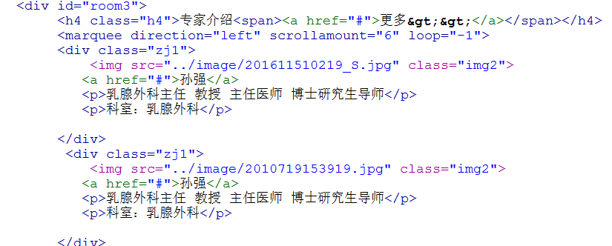

此部分也是滚动的，代码可以参考Room1

room4 宽：210px 高：500px

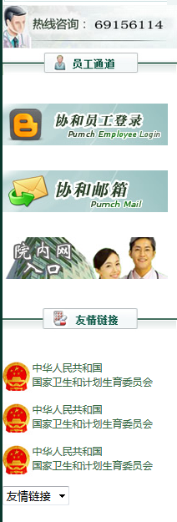

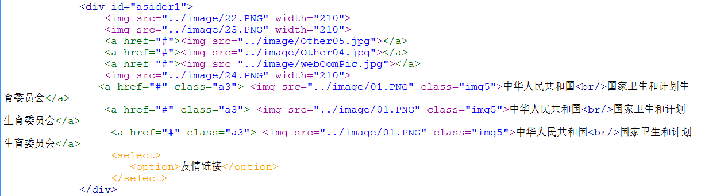

此部分采用图片插入的方法和有序列表的方法制作，其中友情链接使用标签

<select><option>……….<option></select>

其中 <option></option>标签可以有多个，里面填的是下列列表框的显示的内容

Room5：宽：550px 高：600px



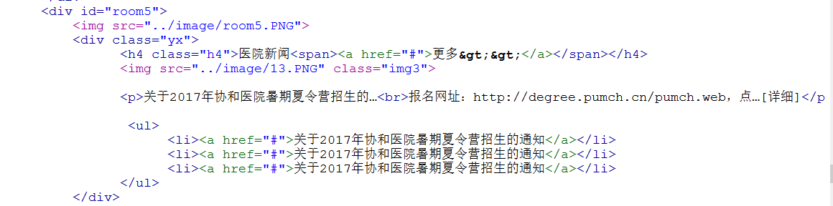

此页面采用插入图片的方式和用四个相同类的div（div class=”yx”）和有序列表

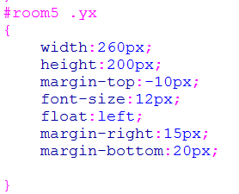

Room6 宽：550px 高：120px



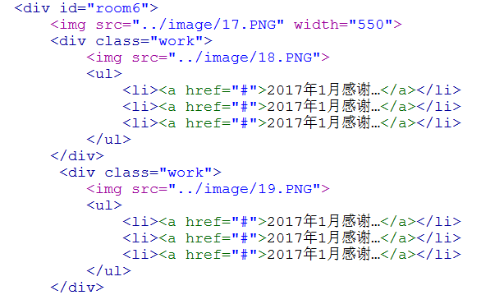

此页面共同采用一个相同的div

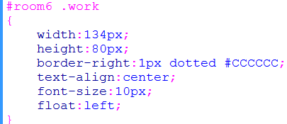

* 第三大部分asider2

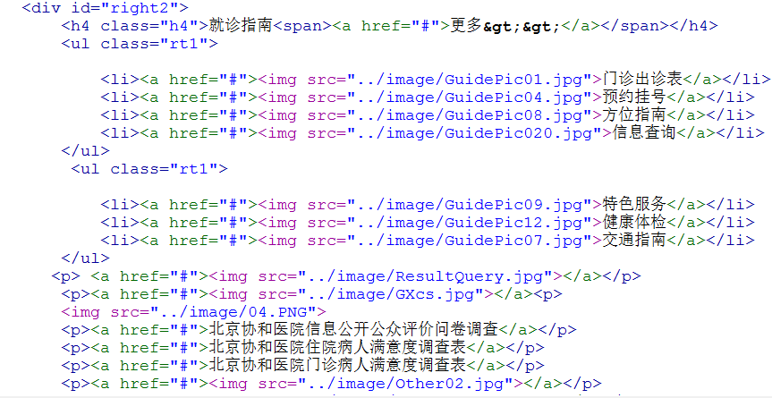

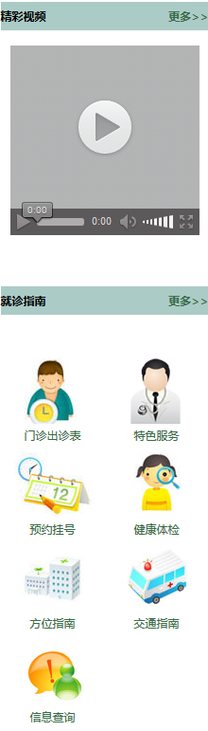 

此部分中插入视频采用HTML5的新增标签<vedio></vedio>,其他采用插入图片和有序列表

1. footer的设计

宽：300px 高：100px；

此部分采用段落标签（p）和超链接标签（a）



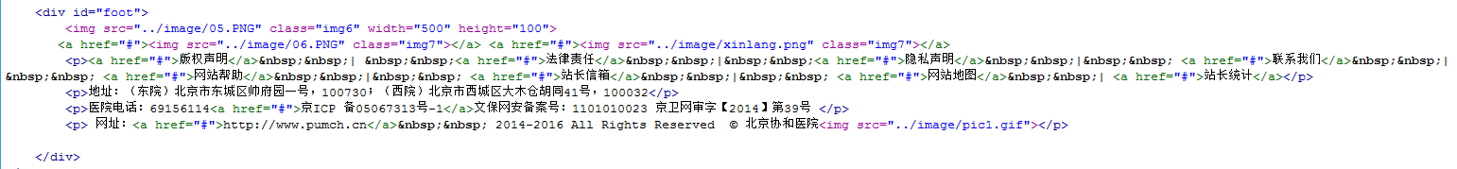

四、二级主页的设计

1、二级主页的布局

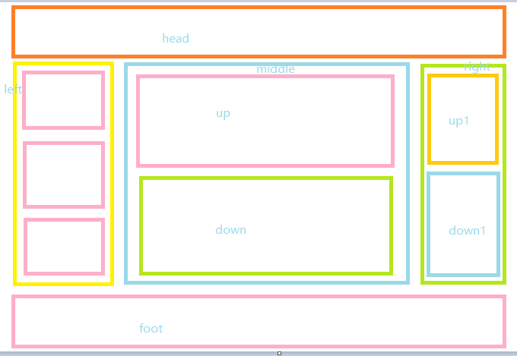

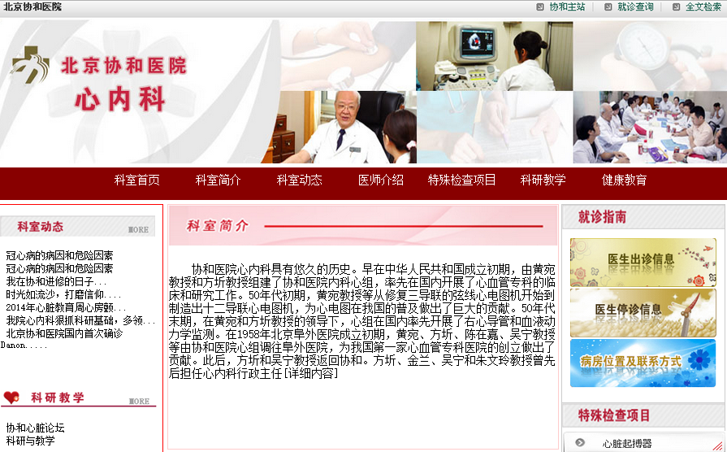

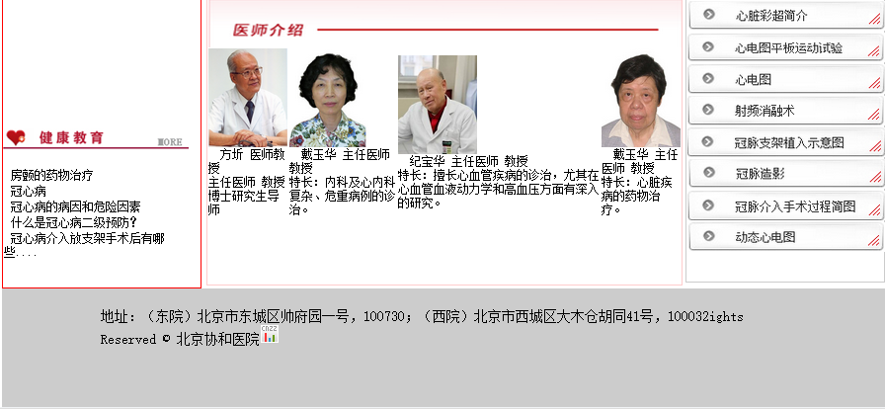

2、二级主页main部分的设计（使用DataList）

分别把dataList拖到主页中每一个类型中，然后点击右上角的三角形符号，选择编辑模板，然后把Label标签控件或者Image控件拖进去然后绑定数据，再然后就结束模板编辑，然后去到编写代码的页面编写相关代码。

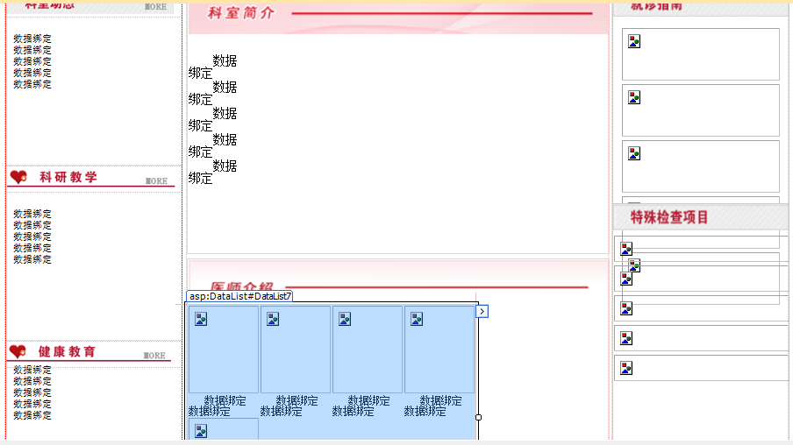

1. 二级主页的代码

科室动态

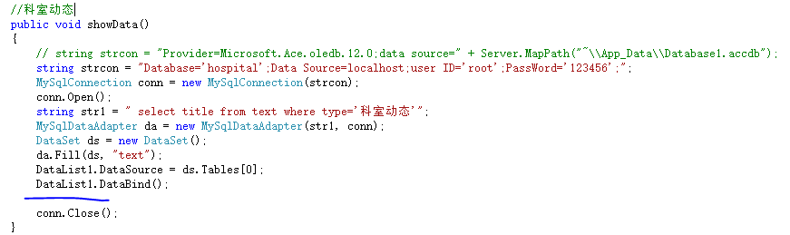

科研教学

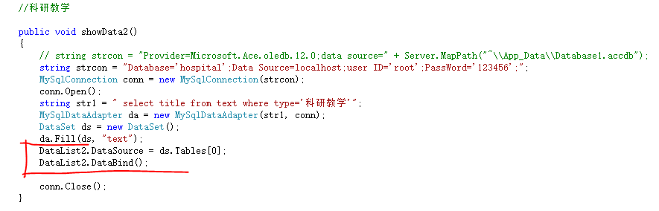

健康教育

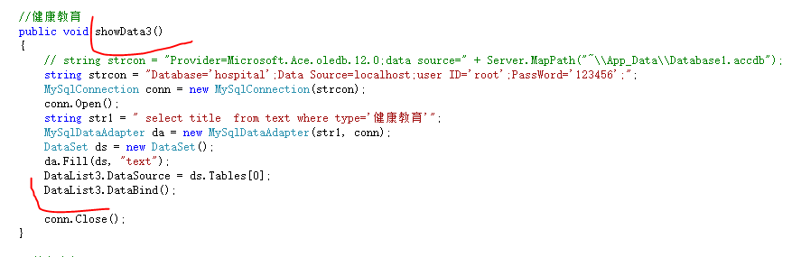

科室介绍

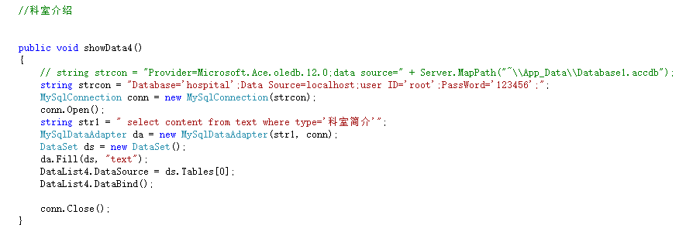

就诊指南

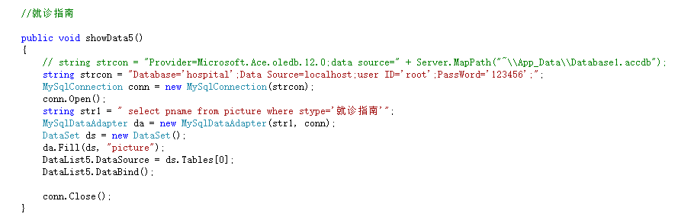

特殊检查项目

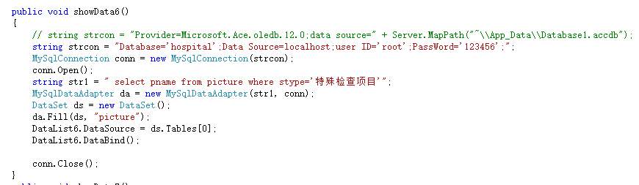

医师介绍

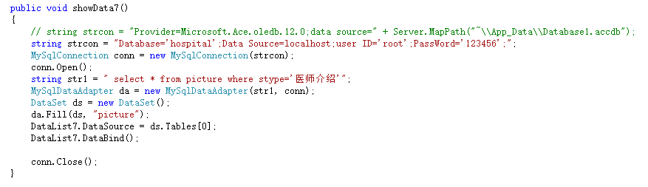

五、IIS配置、网站的运行

1、IIS配置

打开控制面板，找到（程序和功能）——》

双击打开——》找到（启用或关闭Windows功能）

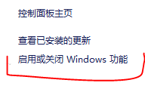点击——》找到下面图片并打钩

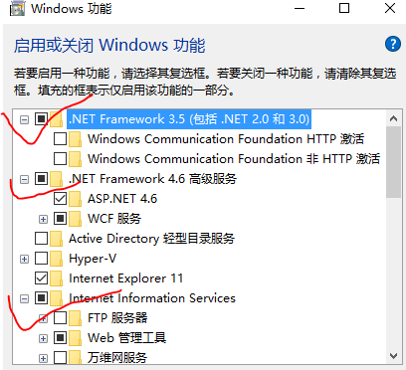

——》然后点击确定等待配置完成——》在开始菜单输入“cmd”——》找到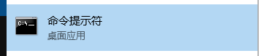

然后以管理员身份运行，按下图进行配置

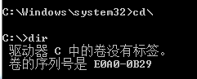

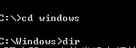



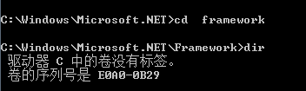

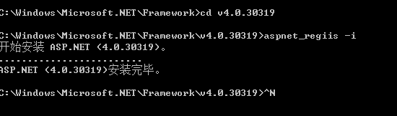

安装完毕后来到控制面板——》找到（管理工具）

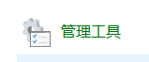

——》查看是否像下图一样有四个应用

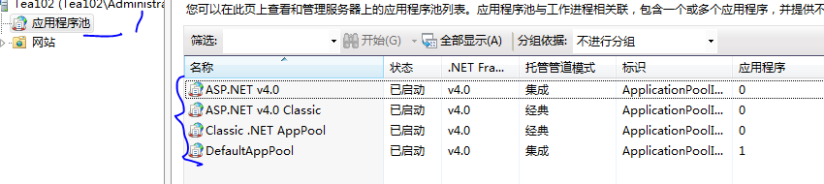

已经是4.0，就不需要修改了。如果不是的，则

双击要修改的，然后，在里面改

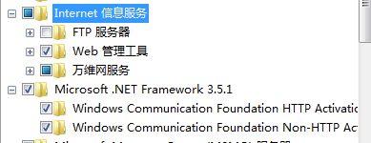

2、权限的设置

打开C盘——》找到“Windows”文件夹——》打开，找到“temp”文件夹——》右击打开属性窗体，

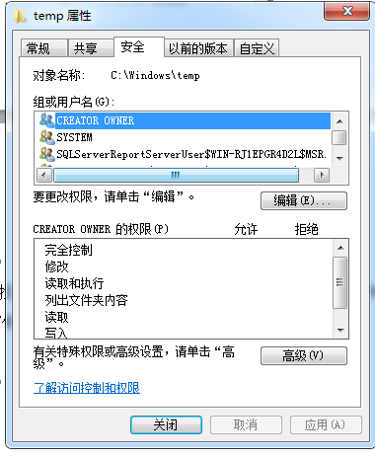

——》找到“安全”——》点击“编辑”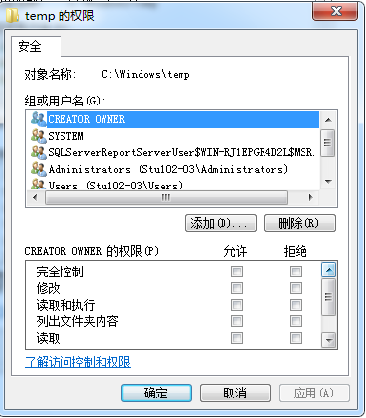

——》点击添加，找到“everyone”勾选“允许”复选框

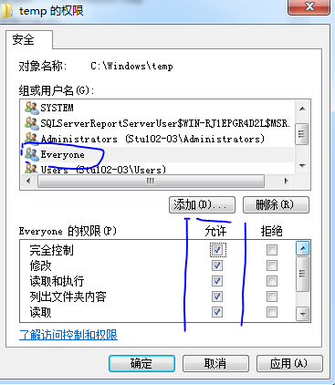

点击应用

找到C盘，找到Intel找到www,然后像上面一样设置everyone权限

3、网站的运行

打开visual stdio然后在菜单栏找到“生成”，然后生成网站，然后发布网站到WWW里